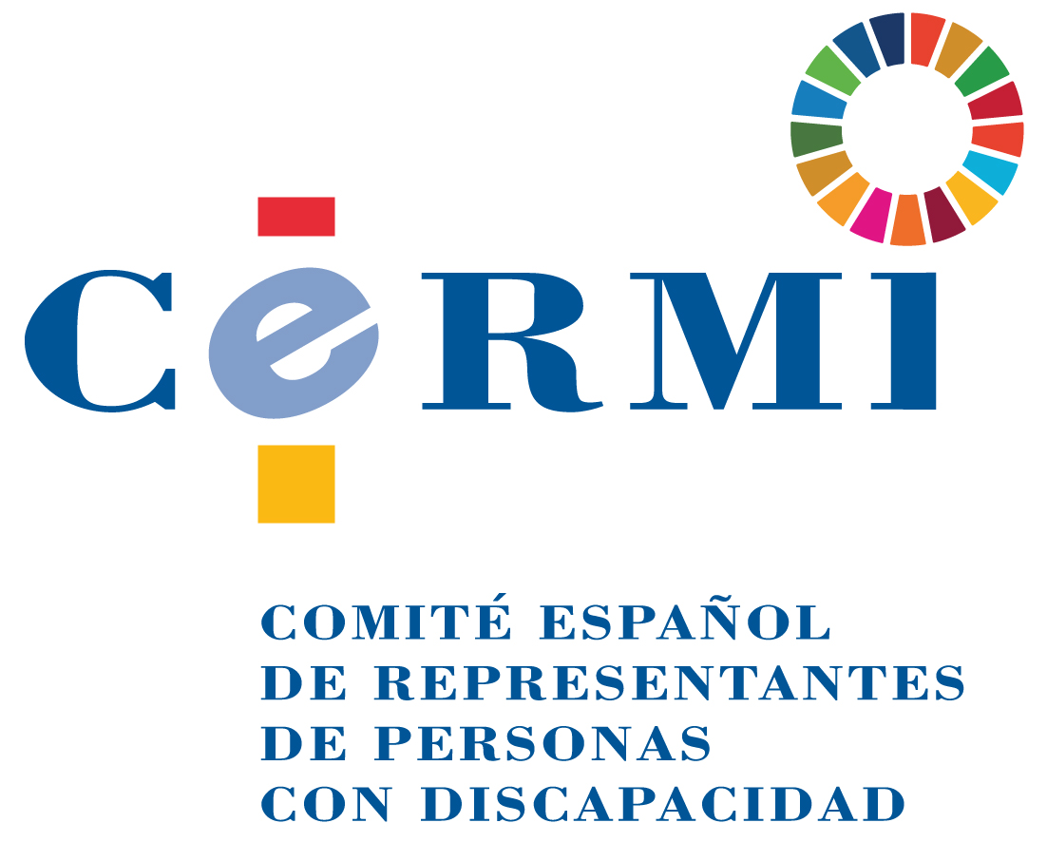
PROPUESTAS DEL MOVIMIENTO SOCIAL DE LA DISCAPACIDAD REPRESENTADO POR EL CERMI ESTATAL EN MATERIA DE ACCESIBILIDAD E INCLUSIÓN EN RELACIÓN CON EL ANTEPROYECTO DE LEY POR EL DERECHO A LA VIVIENDA – Consulta pública previa

La sociedad civil de las personas con discapacidad y sus familias desea que la futura Ley por el Derecho a la Vivienda constituya un motor normativo para promover la transformación de los entornos urbanos, por medio de la ordenación, actuación e intervención en el bien básico de la vivienda, en espacios inclusivos, accesibles, confortables, seguros y participativos para las personas con discapacidad y sus familias.

Las aportaciones contenidas en este documento se orientan a que la legislación y las políticas públicas de vivienda sean consistentes y coherentes con mandatos de derechos humanos recogidos en la Convención Internacional de los Derechos de las Personas con Discapacidad.

La discapacidad es el producto social de esta nota de diversidad de funcionamiento con un entorno que limita y restringe generando obstáculos de entidad que impiden o dificultan la vida en comunidad para las personas con discapacidad.

A propósito del derecho a la vivienda en su conexión con las personas con discapacidad, desde el CERMI proponemos como cuestiones basilares que la nueva Ley necesariamente ha de incorporar :

• Situar a la persona con discapacidad en el centro de todas las decisiones que le afecten, reconociendo que estas personas son sujetos de derecho, que tienen como contrapartida la responsabilidad del Estado, las administraciones, el mercado y los distintos operadores en su respeto, aplicación y garantía.

• Que la accesibilidad universal sea la norma y no la excepción que guíe todas y cada una de los principios, mandatos y actuaciones en la nueva Legislación que se prepara, ya que de lo contrario se excluirá a las personas con discapacidad y por tanto se discriminará a la ciudadanía con discapacidad. Una accesibilidad que deberá estar asentada en tres ejes: las medidas accesibilidad universal propiamente dicha, el diseño para todas las personas y los ajustes razonables.

• Los entornos y las soluciones habitacionales humanas deben ser espacios inclusión y acogida, de libertad y de seguridad, de privacidad y de relación y comunicación con la comunidad toda. La diversidad humana que entraña la discapacidad ha de ser tenida muy en cuenta en la ordenación y aseguramiento del derecho a la vivienda. La vivienda es en sí mismo un bien, personal y social, pero también es un presupuesto ineludible para conquistar la inclusión, que en el caso de las personas con discapacidad, comporta participar plenamente en la corriente general de la vida en comunidad, pudiendo por tanto elegir dónde, cómo y con quién vivir, sin imposiciones, ni sin verse reducidas a habitar en entornos separados o segregados, del tipo de las instituciones residenciales.

• La discapacidad, en general, presenta una elevada dependencia de instancias ajenas a la propia persona, al entorno familiar o a prestaciones o recursos públicos o de la sociedad civil. Fundamentalmente porque ingresan menos y soportan más gastos por razón de discapacidad. lo cual las coloca en situación de dificultad objetiva para ejercer su autonomía personal y su derecho a llevar vida independiente. En este sentido, la nueva Ley debe pivotar sobre la base de la asequibilidad del bien básico de la vivienda. Nadie, por razón de discapacidad, debe quedar excluido de una vivienda digna y adecuada, como ordena la Constitución Española, que comprende la accesibilidad, la asequibilidad y la usabilidad de todos los entornos habitacionales (es decir, la vivienda, en sus múltiples expresiones).

• También, las políticas públicas de vivienda, en todas sus dimensiones, deben estar presididas y permeadas por el principio de diálogo civil, en virtud del cual las organizaciones representativas de personas con discapacidad y de sus familias participan, en los términos que establecen las leyes, en la elaboración, ejecución, seguimiento y evaluación de los asuntos públicos que les conciernen. Se debe fortalecer, mediante una práctica activa, un diálogo permanente con las organizaciones de discapacidad a la hora de configurar las políticas públicas, ya que de lo contrario serán excluyentes. El movimiento social de la discapacidad, a través de sus expresiones unitarias encarnadas en el CERMI, debe formar parte de las consultas, los canales, los foros y los órganos de participación en materia de vivienda.

La discapacidad organizada y el Tercer Sector de Acción Social han de ser considerados como agentes/operadores cívicos de referencia en la cocreación y cogobernanza de las políticas públicas oficiales de vivienda, en todos sus niveles.

******
Tras estas propuestas genéricas, planteamos asimismo que la nueva Ley asuma las siguientes aportaciones, más concretas pero de extraordinaria importancia, que formula el CERMI:

Reforma de la Ley de Propiedad Horizontal.

Desde el CERMI, reiteramos la reclamación histórica y no resuelta de que se aproveche esta Ley, para incorporar la reforma de la Ley de Propiedad Horizontal para que las obras y actuaciones de accesibilidad sean obligatorias para la comunidad de propietarios cuando venga solicitadas por vecinos con discapacidad o mayores de 70 años, con independencia de su coste; la accesibilidad universal es una obligación de la comunidad, y así debe plasmarse en el texto, y no debe conocer ninguna excepción, reducción o rebaja, en atención a la cuantía de la actuación.

Información de accesibilidad universal (y eficiencia energética) en la ficha del edificio obrante en el registro de la Propiedad.

El CERMI propugna el impulso de reformas normativas en la legislación registral y de la edificación, a través de esta nueva Ley, para que el Registro de la Propiedad recoja datos sobre las condiciones de accesibilidad de los inmuebles, edificios y viviendas, para que los potenciales adquirentes y usuarios con discapacidad puedan conocer de antemano esta información tan relevante y facilitar su decisión de compra o arrendamiento.

Incorporar los aspectos de accesibilidad de los inmuebles, como también los relativos a eficiencia energética de los mismos, en el Registro de la Propiedad enriquecería enormemente la información previa necesaria para tomar decisiones maduras y absolutamente transcendentales a la hora de comprar, vender o alquilar viviendas por parte de las personas con discapacidad o de sus familias.

Además, el recopilar, sistematizar y hacer pública la información sobre las condiciones de accesibilidad de las edificaciones a través del Registro de la Propiedad promovería el valor y el deber de la accesibilidad universal en una esfera de tanta relevancia como la del ejercicio del derecho a una vivienda adecuada.

La ficha del edificio, ya regulada en el ámbito registral, ha de incluir información específica sobre accesibilidad y eficiencia energética, así como los resultados de los informes de la inspección técnica de los edificios, para que esta información esté disponible con transparencia en favor de todos los grupos de interés.

Fondos de Rehabilitación del parque de inmuebles y edificios preexistente que no reúnan condiciones de calidad arquitectónica o eficiencia energética.

El nuevo cuerpo legal en conformación, debe prever la generación de fondos y líneas de financiación para la rehabilitación del parque de inmuebles y edificios preexistentes destinados a la vivienda, que no reúnan las condiciones y criterios de calidad arquitectónica (incluida la accesibilidad universal) o eficiencia energética, que la Ley defina como tales. No puede haber un parque edificatorio que por ser preexistente no se atenga a los nuevos requerimientos, sino que debe actuarse en él para tratar de que se transforme en un entorno construido de calidad.

Creación de un Fondo Estatal de Promoción de Accesibilidad Universal.

Como CERMI, planteamos también que esta misma Ley cree de nuevo cuño un Fondo Estatal de Promoción de Accesibilidad Universal, adscrito y dependiente de la Administración General del Estado, nutrido con el 1,5 % de las presupuestos que el Estado dedica a transportes, movilidad, infraestructuras y agenda urbana, así como transformación digital y telecomunicaciones, a financiar iniciativas, programas y proyectos de accesibilidad universal, de modo similar o análogo al 1,5 % cultural (ya regulado), destinado a la protección y valorización de patrimonio artístico y cultural español.

Nuevas formas de habitabilidad y convivencia.

La nueva Ley debe prever, alumbrar y alentar la necesaria cooperación de la Arquitectura y del entorno construido con calidad en el surgimiento y ordenación de nuevas formas de habitabilidad y convivencia, con enfoque inclusivo e innovador, que permita la vida en la comunidad de pertenencia y la participación social de grupos tradicionalmente excluidos que han estado sometidos a formas de vida apartada y segregada (institucionalización en centros colectivos como residencias) que suponen en ocasiones una vulneración de derechos humanos fundamentales, o que se han acreditado como inidóneos en crisis masivas de salud como la de la pandemia del coronavirus.

De igual modo, se han de ordenar normativamente y estimular por medio de políticas públicas eficaces formas de convivencia innovadoras como la vivienda colaborativa, entendida como solución habitacional promovida y participada por las propias personas o grupos, que generan así entornos vida en común compartidos, cooperativos, sostenibles e inclusivos. Se alentará y consolidará así la autogestión y la autorresponsabilidad en materia de vivienda.

Octubre, 2020.

CERMI
www.cermi.es

